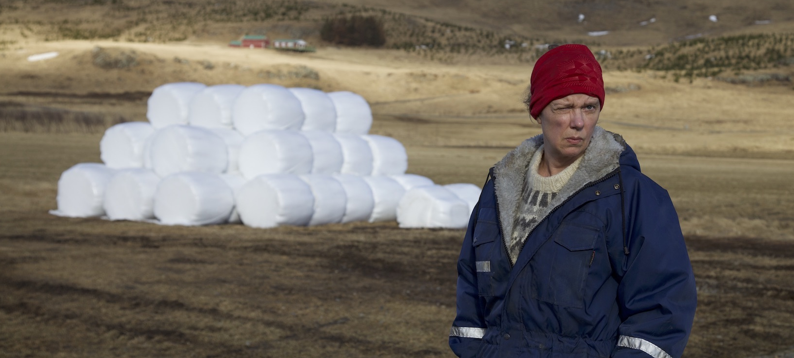
DALEKO OD REYKJAVÍKU DISTRIBUČNÍ LIST

Island 2019 | 92 minut | islandská verze | české titulky | přístupný od 12 let | DCP, MP4 | 2,35: 1 |
premiéra: 23. ledna 2020 | konec monopolu: 1. ledna 2026

■ originální název Héraðið ■ žánr komedie/drama
■ režie, scénář Grímur Hákonarson ■ kamera Mart Taniel ■ střih Kristján Loðmfjörð ■ hrají: Arndís Hrönn Egilsdóttir, Þorsteinn Bachmann, Sigurður Sigurjónsson, Alfrun Rose, Hafdís Helga Helgadóttir, Þorsteinn Gunnar Bjarnason

■ programace Radek Rubáš, +420 777 161 402, program@aerofilms.cz, online objednávky v portálu disfilm
- stránka filmu https://www.aerofilms.cz/daleko-od-reykjaviku/
- materiály http://aero.capsa.cz/ (login a heslo: guest)

■ synopse
Mlčenlivá Inge vlastní malé hospodářství v odlehlé vesničce na severu Islandu. Vlivem nečekaných událostí přijde během pár dnů o většinu životních jistot a ocitá se až po uši v dluzích. Její neštěstí z velké části způsobilo chamtivé farmářské družstvo, jehož vedení kvůli zisku šikanuje místní chovatele. Když ale zažene do kouta dosud nenápadnou ženu, narazí na tvrdý odpor. Inge už nemá co ztratit a vydává se do boje. Beze strachu a plná odhodlání využívá všechny dostupné zbraně – ostré příspěvky na Facebooku, mléko i zásoby hnoje. Příběh o silné a tvrdohlavé ženě se odehrává v kulisách překrásné islandské krajiny a je protkán jemnou severskou absurditou.

■ proč tento film?
„Při sledování Daleko od Reykjavíku jsem si vzpomněla na dva další skvělé filmy, které mi příběh tvrdohlavé farmářky Inge připomněl. Prvním byly Tři billboardy kousek za Ebbingem – díky silné ženské hrdince, která se odhodlaně vydává do boje, připravena použít i pěkně neortodoxní zbraně. Druhým pak byly Divoké historky – kvůli výbornému vyobrazení “toho” momentu, kdy člověku rupnou nervy a jedná bez jakýchkoliv zábran. Ale dost přirovnání. Daleko od Reykjavíku je hlavně působivý film se silným lidským příběhem a specifickou atmosférou, kterou umí vytvořit jen severští tvůrci. Těžko se popisuje, nějaké znaky mě ale přece jen napadají – málomluvní, ale opravdoví a charismatičtí hrdinové, okouzlující kulisy drsné severské krajiny a jemný humor a absurdita. To vše má režisér Grímur Hákonarson v malíku a svým třetím celovečerním filmem potvrzuje režijní talent a vypravěčský um, kterým nás ohromil už u svého předchozího snímku Berani.“

Kateřina Dvořáková, Aerofilms

